温州中学2011学年第一学期高三月考理科生物试卷
一、选择题（本小题包括30小题，每小题2分，共60分，每小题只有一个选项符合题意）
1．下列有关细胞膜结构和功能的叙述，正确的是
A．神经递质在神经元之间传递信息与细胞膜的流动性无关
B．磷脂分子有亲水部分和亲脂性部分，蛋白质分子没有
C．需要蛋白质参与，物质才能进入细胞的运输方式有可能是被动转运
D．膜上的蛋白质与物质交换、生物催化的作用无关
2．下列关于细胞结构和功能的叙述中，正确的是
A．噬菌体、大肠杆菌、酵母菌都含有DNA和RNA B．人体细胞内形成CO₂的场所有细胞溶胶和线粒体
C．初级精母细胞、神经细胞能观察到染色体，且细胞核均具有全能性
D．同一个体的不同细胞中，核酸分子不完全相同，蛋白质不完全相同
3．右图像是高等生物多聚核糖体合成肽链的合成过程，有关该过程的说法正确的是
A．该图表示翻译的过程，图中核糖体从左向右移动
B．多聚核糖体合成的多条肽链在氨基酸的排列顺序上互不相同
C．若合成某条肽链时脱去了100个分子的水，则该肽链中至少含有102个O原子
D．若合成产物为胰岛素，则它不需经内质网和高尔基体的加工
4．细胞是生物体结构和功能的基本单位，对细胞的深入研究是揭开生命奥秘、改造生命和征服疾病的关键。下列关于细胞结构和功能的叙述中，正确的是
A．硝化细菌、蓝藻等原核细胞没有线粒体，只能进行厌氧呼吸
B．巨噬细胞摄取和处理抗原过程中要依赖膜的选择透过性
C．性腺细胞能够接受促性腺激素的调节与其细胞膜上的特异受体有关
D．肌细胞的细胞膜上有协助甘油跨膜运输的载体
①
②
③
④
⑤
5．右图为某高等植物叶肉细胞的结构模式图，相关叙述正确的是
A．②④都含有叶绿素和类胡萝卜素 B．①②⑤都能消耗ADP
C．三碳糖和氨基酸依次是光合作用和基因表达的直接产物
D．该细胞含有核糖、葡萄糖、纤维素和植物蜡等糖类物质
6．下列关于生物学实验的描述中正确的是
A．检测生物组织中油脂的实验中，可滴加1-2滴50%盐酸洗去浮色
B．在稀释的蛋清液中加入双缩脲试剂，摇匀，可看到溶液变为蓝色
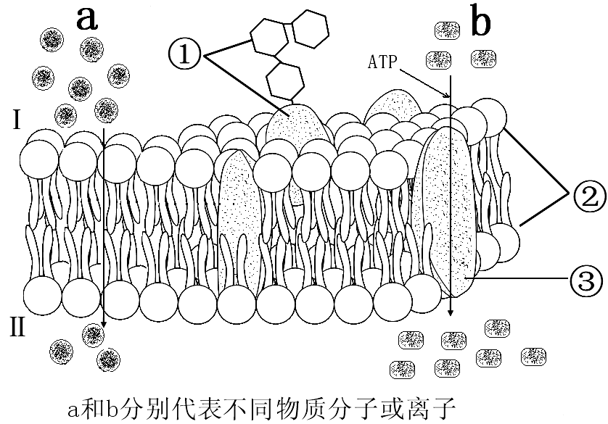
C．向小麦种子的研磨滤液中加入本尼迪特试剂，就会呈红黄色
D．用于观察质壁分离与复原的紫色洋葱表皮细胞，不能用来观察有丝分裂
7．右图是细胞膜的亚显微结构图，其中a和b分别代表不同分子或离子
进出细胞膜的方式，下列对细胞膜结构和功能的叙述，错误的是
A．不同物种的细胞中①、②和③的种类均存在差异
B．免疫抑制药物可作用于①而使器官移植的成功率明显提高
C．b的运输方式能体现细胞膜的选择透过性
D．如图示为小肠上皮细胞膜，则a可代表氧气，b可代表K⁺
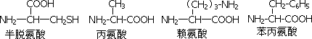
8．有一条多肽链，分子式为C_{x}H_{y}O_{p}N_{q}S，将它彻底水解后，只得到下列四种氨基酸：

分析推算可知，水解得到的氨基酸个数为
A．q－1 B．q+1 C．p－1 D．p＋1
9． 下列各项组成细胞有机物的描述，正确的是
A．细胞质中的核酸均为核糖核酸 B．淀粉和纤维素的单体都是葡萄糖
C．多肽链一旦形成便具有生物活性 D．真核生物以DNA为遗传物质，部分原核生物以RNA为遗传物质
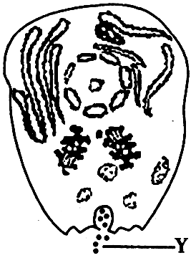
10． 有关右图的叙述，正确的是
A．该细胞在血糖浓度过低时会减少分泌物Y的排放，则Y表示胰高血糖素
B．若Y表示胰蛋白酶，，则该细胞可能为胰岛β细胞
C．若Y表示生长激素，则该细胞为垂体中的细胞
D．若Y表示抗体，则该细胞可能为记忆B细胞
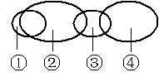
11． 右图表示细胞中4类有机化合物的关系，每个椭圆形代表一类有机物，则列出这4种化合物名称中最合理的一组是
A．①-④：脂质、酶、蛋白质、激素
B．①-④：激素、脂质、蛋白质、酶
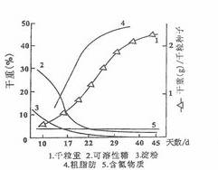
C．①-④：酶、蛋白质、激素、脂质 D．①-④：激素、脂质、酶、蛋白质
12．下图表示油菜种子在成熟过程中种子质量和有机物相对含量的变化趋势，下列相关叙述不正确的是
A．大量糖类输入并参与代谢，导致种子质量不断增加
B．细胞代谢利用大量糖类，导致淀粉含量降低
C．糖类不断转化为脂质，导致脂质含量持续增加
D．糖类不转化为蛋白质，导致含氮物质含量不变
13．下列说法正确的是
A．卵细胞体积较大有利于和周围环境进行物质交换，为胚胎早期发育
提供所需养料
B．植物根尖细胞中既能发生转录又能进行翻译的结构为线粒体
C．向水果贮存中充入N₂和C0₂的主要目的是抑制无氧呼吸，减少有机物的消耗，延长水果的仓储时间。
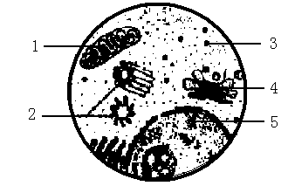
D．在叶绿体的悬浮液中，即使给予适宜的温度、光照和C0₂，也无法检测到有氧气生成。
14． 右图为电子显微镜视野中观察的某细胞的一部分。下列有关该细胞的叙述中，错误的是
A．此细胞是动物细胞而不可能是植物细胞
B．不含有DNA但能复制的细胞器是2
C．破坏核仁会影响细胞中3的数量
D．结构1、3、5中都能发生碱基互补配对
15．将一个细胞中的磷脂成分全部提取出来，将其在空气-水界面上铺成单分子层，结果测得单分子层的表面积相当于原来细胞膜表面积的两倍。下列细胞实验与此结果最相符的是
A．人的肝细胞 B．蛙的红细胞 C．洋葱鳞片叶表皮细胞 D．大肠杆菌细胞
16．下列叙述中，正确的是
A．适宜条件下，花粉经脱分化可产生愈伤组织 B．为了快速繁殖种牛，可对受精卵进行分割移植
C．同一植物个体所有具细胞核的活细胞全能性表达程度都相同
D．如果用纤维素酶和果胶酶水解法获得的植物细胞原生质体失去了全能性
17．下列有关细胞结构和功能的叙述，正确的是
A．利用高倍光学显微境可能观察到细胞膜的亚显微结构 B．叶绿体合成的ATP通过核孔进入细胞核
C．核糖体是细胞内蛋白质的“装配机器”，由蛋白质和mRNA组成
D．正在分裂的根尖分生区细胞内没有大液泡和叶绿体，但有较多的线粒体和高尔基体
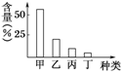
18．右图表示人体细胞中四种主要元素占细胞鲜重的百分比，其中表示碳元素的是
A．甲 B．乙 C．丙 D．丁
19．下列有关细胞结构和功能的叙述，正确的是
A．性激素的合成与内质网有关
B．人体内不再分裂的体细胞中共有46个DNA分子
C．人的肾小管上皮细胞中没有胰岛素基因
D．在电镜下可观察到大肠杆菌的核糖体附着在内质网上
20．用含³²P的磷酸盐培养液培养动物细胞，一段时间后，细胞的结构以及化合物中均具有放射性的是
①脱氧核糖 ②核膜 ③ATP ④脂肪 ⑤转运RNA
A．①③ B．①③⑤ C．②③⑤ D．②③④⑤
21．下列有关叙述，正确的是
A．研究证明有些内质网还可以合成磷脂，除满足自身需要外，还参与高尔基体、线粒体、核糖体等细胞器的形成
B．线粒体、核糖体、质粒、酶等结构或物质中一定没有核糖参与组成的只有酶
C．中心体在洋葱根尖分生区细胞有丝分裂过程中发挥重要作用
D．酵母菌细胞具有染色体，其代谢类型是异养兼性厌氧型
22. 下列有关实验设计的叙述中不正确的是
A.实验材料的数量、温度和时间都可能是实验的变量 B.各种实验中都必须设置空白对照组，确保单一变量
C.数据测量应力求精确，因而需要多次测量求平均值 D.探究实验设计中，实验结果不一定与提出的假设一致
23．水在生物体及细胞内的生命活动中具有非常重要的生理功能，下列叙述正确的是
A．生物体内的生化反应如光合作用、厌氧呼吸等都会产生水。
B．若给植物浇灌H₂*O，一段时间后，植物体内会出现多种化合物中含有*O
C．水分过多与水分过少对生物新陈代谢活动的影响相同 D．肝细胞中含量最多的化合物是糖原
24．下列有关免疫的叙述正确的是
A．抗原-MHC复合体仅分布于处理过病原体的巨噬细胞的膜表面
B．B淋巴细胞只要在接受了相应抗原的刺激后就会分泌特异性抗体
C．同一个体内不同的细胞毒性T淋巴细胞能识别不同的抗原与细胞毒性T淋巴细胞表面的MHC分子不同有关
D．细胞毒性T淋巴细胞可特异性识别抗原-MHC复合体,而成熟的B淋巴细胞则可以特异性识别抗原
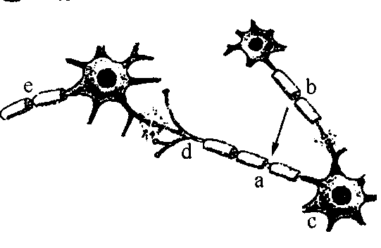
25．右图为反射弧局部结构示意图，刺激a点后，检测各位点电位变化。下列说法错误的是
A．检测到c点，d点有神经冲动，说明神经冲动在同一神经元上是双向传导的
B．神经冲动由d传导到e时，需要组织液为传导媒介
C．b处检测不到神经冲动是由于上个神经元释放的是抑制性递质，b处于抑制
状态
D．如果de距离等于cd，在刺激d点时，c处先测到电位变化，这与神经元之间
的传递要经过突触有关
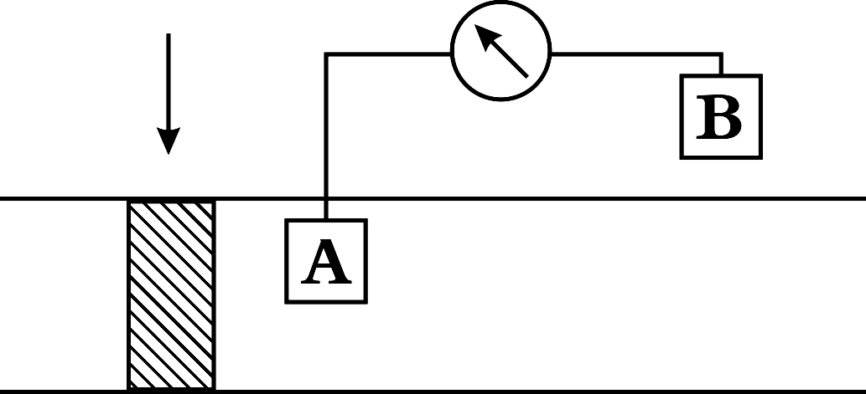
26．神经电位的测量装置如右图所示，其中箭头表示施加适宜刺激，阴影表示兴奋区域。用记录仪记录A．B两电极之间的电位差，结果如右侧曲线图，该图中
1、2、3、4、 5是五个不同阶段，其中1是极化状态，2是去极化过程，4是复
极化过程。下列说法正确的是

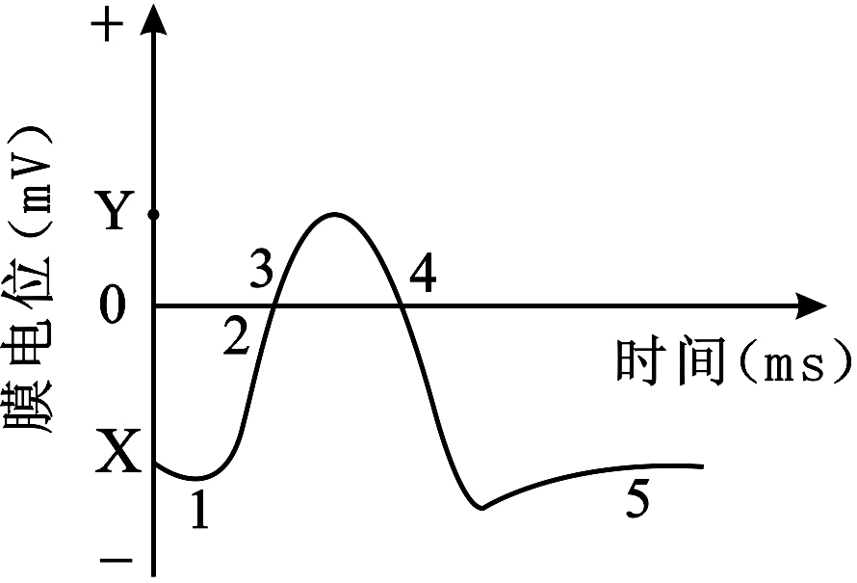
A．1状态下神经元的细胞膜内外没有离子进出
B．2主要是由膜外Na⁺在短期内大量涌入膜内造成的，该过程不需要消耗能量

C．若组织液中的Na⁺浓度增大，会导致记录到的电位变化中Y点下移
D．若组织液中的K⁺浓度增大，会导致记录到的电位变化中X点下移
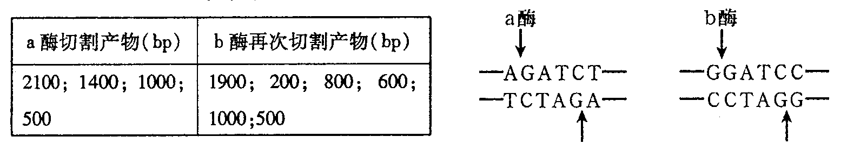
27某线性DNA分子含有5000个碱基对（bp），先用限制酶a切割，再把得到的产物用限制酶b切割，得到的DNA片段大小如下表。限制酶a和b的识别序列和切割位点如下图所示。下列有关说法正确的是

A．在该DNA分子中，a酶与b酶的识别序列分别有3个和2个
B．a酶与b酶切出的粘性末端不能相互连接
C．a酶与b酶切断的化学键不相同
D．用a酶切割与线性DNA相同碱基序列的质粒，得到4种切割产物
28．下图表示某胚胎工程的流程图。据图分析下列叙述正确的是
①
②
动物细胞培养
胚胎
新个体
A．若该工程表示的是胚胎分割技术，则①可以是卵裂球
B．若该工程表示的是核移植技术，则①的形成不需要卵细胞的参与
C．无论是哪种工程，培养细胞的培养液中都要加入胚胎成纤维细胞
D．②需注射促性腺激素，以达到超数排卵和同期发情的目的
29．某研究小组为测定药物对体外培养细胞的毒性，准备对某种动物的肝肿瘤细胞(甲)和正常肝细胞(乙)进行动物细胞培养。下列说法正确的是
A．在利用两种肝组织块制备肝细胞悬液时，也可用胃蛋白酶处理
B．细胞培养应在含5%CO₂的恒温培养箱中进行，CO₂的作用是刺激细胞的呼吸
C．甲、乙细胞在持续的原代培养过程中，均会出现停止增殖的现象
D．仅用该培养液也能用来培养乙肝病毒
30．下列有关植物细胞工程的说法，正确的是
A．若将外源DNA导入受体细胞，受体细胞可以不是原生质体
B．制备原生质体可以 0.5—0.6mol/L 的聚乙二醇溶液环境下用纤维素酶和果胶酶混合液处理细胞
C．原生质体融合利用了细胞膜的选择透过性，融合后的细胞要经过筛选才能进行组织培养
D．改造后的细胞在培养过程中进行有丝分裂而不发生变异，因此可以永久地保存优良品种
二．非选择题（共40分）
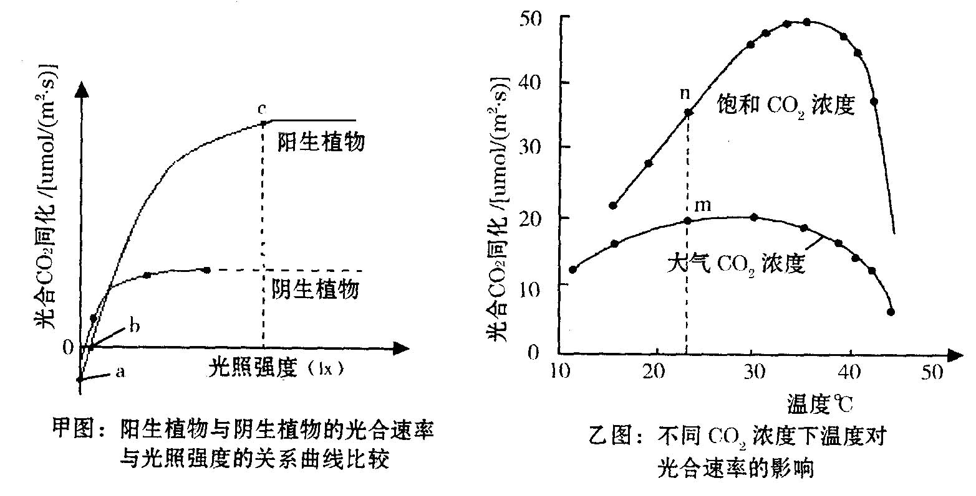
31．(10分)植物的光合作用受多种内、外因素的影响，在相同条件下，不同植物光合速率不同，这是由植物本身的遗传特性决定的，同一品种的光合速率主要受光照、CO₂浓度、温度、水分、矿质营养等环境因素的影响。甲图是在乙图m点的条件下测得的曲线，乙图是在甲图c点的条件且水分充足测得的曲线，请依图回答下列问题：

（1）限制甲图 C 点后光合作用速率增加的主要环境因素是__________________。
（2）甲图两曲线的差异是由植物本身的_______________________决定的。
（3）乙图中两曲线后段呈下降趋势的原因是____________________________________。
（4）如要在乙图的 n 点条件下测得阳生植物光照强度与光合 CO₂同化速率关系曲线，则该曲线与甲图的阳生植物曲线比较b点c点的移动情况是____________________。
（5）试提出农业生产中充分利用光能的一种措施：________________________________。
32．（共10分）胰岛素能使机体的血糖浓度下降，当给动物注射大剂量胰岛素时，动物因血糖下降而休克，胰高血糖素能使机体血糖浓度升高，促进休克后动物清醒。研究表明A激素与胰高血糖素有类似的作用，请设计一个简单的实验方案，探究A激素是否能使机体的血糖浓度升高。
实验材料及用品：发育状况相近的健康白兔12只、注射器、兔笼、胰岛素溶液、A激素溶液、葡萄糖注射液、生理盐水
实验步骤：
（1）将发育状况相近的健康白兔12只随机分成甲乙两组，甲组3只，乙组9只。
（2）甲组注射一定量生理盐水，乙组 。观察结果。
（3）预期结果： 。
（4）请设计一张表格用于记录下一步实验处理、预期结果和结论，并在设计的表格中填写下一步实验处理、预期的结果和结论。
33．（10分）豌豆素是野生型豌豆(AAbb)产生的一种抵抗真菌侵染的化学物质，A、b分别位于两对同源染色体上，野生型豌豆的纯合突变系1和纯合突变系2都不能产生豌豆素。用野生型豌豆和这两个纯合的突变系进行杂交实验，结果如下：
杂交 | F₁表型 | F₂表型
突变品系1×野生型 | 有豌豆素 | 3/4有豌豆素，1/4无豌豆素
突变品系2×野生型 | 无豌豆素 | 3/4无豌豆素，1/4有豌豆素
(1)纯合突变系1的基因型是 ▲ ，纯合突变系2的基因型是 ▲ 。
(2)如果用纯合突变系1和纯合突变系2作亲本(P)杂交，F₁ ▲ (能、不能)产生豌豆素，F₂中能产生豌豆素的植株约占 ▲ 。请画出从P到F₂的遗传图解，要求写出各代的表现型，不要求写出配子。
34．(10分)在下面遗传系谱图中，已知红绿色盲（病）为伴X染色体隐性遗传病，由B．b基因控制；白化病为常染色体隐性遗传病，由A．a基因控制。请据图回答：
(1)图中右侧标注①②是指 ▲ 病，③是指 ▲ 病。
(2)8号个体是纯合子的概率是 ▲ 。
(3)如果图中10号与12号结婚，所生子女中发病率是 ▲ ，同时患两种病的概率是 ▲ 。
温州中学2011学年第一学期高三月考理科生物试卷
班级： 姓名： 考号：

31．（1） （2）

（3）

（4）

（5）

32．（2）

（3）

（4）

33．（1）

（2）

34．（1）

- （3）

高三10月月考理科生物答案

1.C 2D 3C 4C 5B 6D 7A 8C 9B 10C 11C 12D 13B 14A 15D 16A 17D 18B 19A 20C 21D 22B 23B 24D 25C 26B 27A 28A 29C 30A

31． (每空2分，共10分)
⑴CO₂浓度 ⑵遗传物质(遗传特性、DNA．基因) ⑶温度过高，酶活性降低，光合作用速率因而降低
⑷b点左移，c点右上移。 ⑸合理密植、间作等
32．（共10分）（2）注射等量胰岛素溶液 甲组白兔清醒，乙组白兔休克 （各2分）
分组 | （下一步）实验处理方法 | 预期结果 | 结论
甲组 | 不作处理 | 清醒 | A激素能使机体的血糖浓度升高/A激素不能使机体的血糖浓度升高。
乙1组（3只） | 注射一定量生理盐水 | 未清醒（或仍然休克） | A激素能使机体的血糖浓度升高/A激素不能使机体的血糖浓度升高。
乙2组（3只） | 注射等量A激素溶液 | 清醒 /未清醒（或仍然休克） | A激素能使机体的血糖浓度升高/A激素不能使机体的血糖浓度升高。
乙3组（3只） | 注射等量葡萄糖溶液 | 清醒 | A激素能使机体的血糖浓度升高/A激素不能使机体的血糖浓度升高。
（表格4分，要有分组、（下一步）实验处理方法、预期结果、结论。每一格内容1分
33．（10分）
(1)aabb （2分） AABB（2分） (2)不能 （1分） 3/16（1分） 遗传图解见下图 （4分）
P aabb × AABB
无豌豆素 无豌豆素
F₁ AaBb 无豌豆素


F₂ A_B_ A_bb aaB_ aabb
无豌豆素 有豌豆素 无豌豆素 无豌豆素
9/16 3/16 3/16 1/16

34．(10分，每空2分)
(1)白化 红绿色盲 (2)1/6 (3)13/48 1/48

